AUSSCHREIBUNG
Ausbildung von Ungedienten für die Reserve der Bundeswehr Modulausbildung 2021

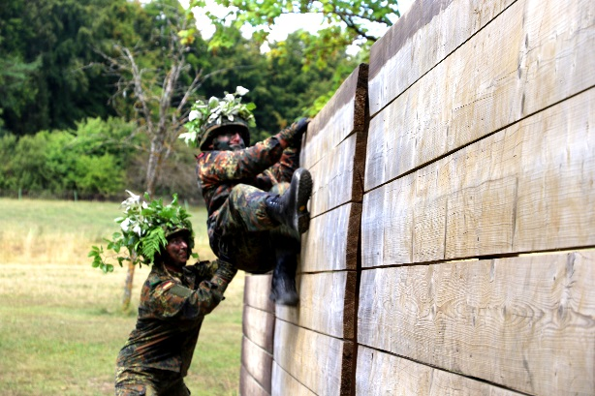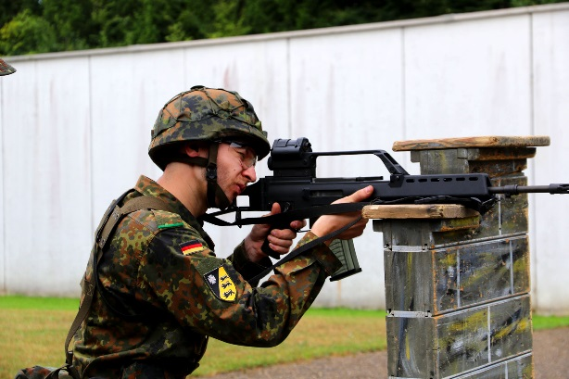
Das Landeskommando Hessen, unterstützt durch die Landesgruppe Hessen im VdRBw e.V., bietet im Jahr 2021 zum zweiten Mal eine Ausbildung von ungedienten Anwärterinnen/Anwärtern für den Einstieg in die Reserve der Bundeswehr an.

Inhalte der Ausbildung sind die Erlangung von allgemeinmilitärischen Grundfähigkeiten, wie
z.B. Umgang mit Waffen, Leben im Felde, Formaldienst, Wach- und Sicherungsaufgaben sowie ABC- und Sanitätsausbildung.

Der Ablauf der Ausbildung ist im beiliegenden „Steckbrief“ beschrieben.

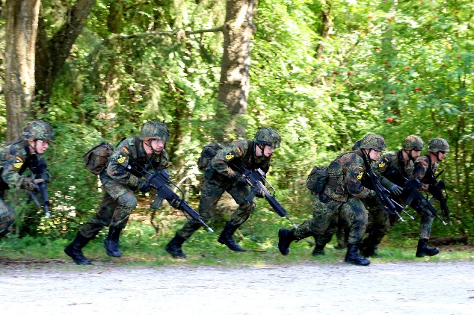

Einfach den beiliegenden Info-Bogen bis spätestens zum 07.08.2020 ausfüllen und an die angegebene Adresse senden. Nach Erhalt senden wir Ihnen umgehend weitere Informationen zu und halten Sie über die weitere Vorgehensweise auf dem Laufenden.

Steckbrief

„Ungediente für die Reserve der Bundeswehr“

Wen sprechen wir an?
- Männer und Frauen, die nicht in der Bundeswehr gedient haben, über die deutsche Staatsbürgerschaft verfügen und nicht älter als 65 Jahre sind
- Unabhängig von Bildung und Beruf
- Körperlich belastbar, aktiv, gesund, motiviert
- Positive Einstellung zur Bundeswehr

Was bieten wir?
- Dazugehören in der Kameradschaft der Reservisten
- Mitmachen bei Weiterbildungen, Übungen, Schießveranstaltungen
- Mitwirken als Kompanieangehöriger im Heimatschutz
- Nutzen der beruflichen Qualifikation im Dienst und in der Karriere als Reservist
- Adäquate Vergütung, keine Belastung für Arbeitgeber

Wie funktioniert das?
- Bewerbung
- Eignungsfeststellung (Gesundheitscheck und einfache Sicherheitsüberprüfung)
- Ausbildung durch qualifizierte Ausbilder

Wann geht’s los?
- Mit zwei Infoveranstaltungen im IV. Quartal 2020
- Ausbildungsbeginn zum Jahresanfang 2021

Wie und wie lange?
- Flexible, modulare Ausbildung
- ca. 15 Ausbildungstage plus Selbststudium
- Praktische Ausbildung: 3 Wochenendmodule plus 1 Woche Übungsplatz
- Die Module 1-3 werden jeweils mit zwei Terminen angeboten
- Abschluss bis Spätsommer 2021

FAQ, Wissenswertes und wie geht’s weiter?
- Reservist sein bedeutet auch Selbstverpflichtung, das „Feierliche Gelöbnis“ ist Pflicht
- Ausbildung „Ungedienter“ ist Teil der neuen Strategie für die Reserve
- FAQ-Stellen Landeskommando und Landesgruppe Hessen
- Nach der Grundausbildung ist weiterführende Ausbildung möglich und erwünscht
- Karriere in der Reserve durch Anerkennung zivilberuflicher Qualifikation

Ich interessiere mich als Ungedienter für die Ausbildung zum Reservisten des Landeskommandos Hessen und der Landesgruppe Hessen im VdRBw e.V. im Jahr 2021 und bitte um Zusendung weiterer Informationen:

Vorname :

Nachname :

Geburtsdatum :

Straße :

PLZ/Ort :

E-Mail :

Telefon :

Datum/Unterschrift :

Ich willige nach Art. 6 (1) a) der Datenschutzgrundverordnung ein, dass meine Daten erfasst und für den
o.g. Zweck (Ausbildung Ungedienter) verarbeitet und genutzt werden. Zugriff auf die Daten haben das Landeskommando Hessen und die Landesgruppe Hessen im Reservistenverband. Eine weitere Datenübermittlung erfolgt nicht. Eine Löschung der Daten erfolgt spätestens nach Abschluss der Ausbildung am 30.09.2021 oder aufgrund eines Widerrufs an folgende Adresse: LKdoHEUngediente@bundeswehr.org

Datum/Unterschrift:

RÜCKSENDUNG BIS SPÄTESTENS 07.08.2020:

Rücksendung per Mail: lkdoheungediente@bundeswehr.org

